Информация о деятельности Управления по обеспечению единства правового пространства Российской Федерации на территории Пермского края
в марте 2022 года
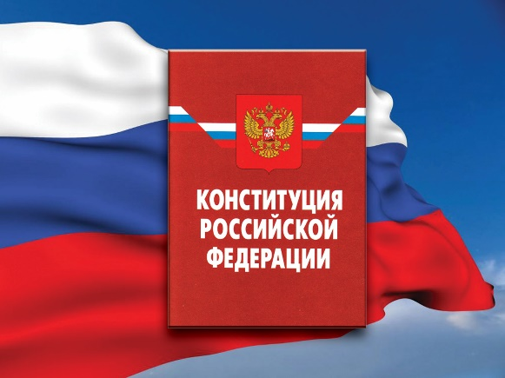
- Проведение экспертизы нормативных правовых актов (проектов нормативных правовых актов)
В марте 2022 года Управлением проведены правовая и антикоррупционная экспертизы 234 нормативных правовых актов Пермского края (всего с начала года экспертиза проведена в отношении 1021 регионального акта); по 10 актам подготовлены заключения о несоответствии их нормам федерального законодательства (с начала года выявлено 36 региональных актов, не соответствующих законодательству), в 3 актах выявлены коррупциогенные факторы (3) (с начала года в 4 актах выявлено 5 корфакторов); рассмотрено 14 проектов региональных актов (с начала года – 42 проекта); по 7 проектам Управлением подготовлены заключения с замечаниями и/или предложениями (всего с начала года заключения с замечаниями и/или предложениями даны на 17 проектов).
На основании экспертных заключений в соответствие с требованиями федерального законодательства приведено 13 краевых нормативных правовых актов (с начала года - 23 (с учетом выявленных ранее).
По состоянию на 31.03.2022 остаются не приведенными в соответствие с действующим законодательством 35 региональных актов (из них более 2 лет – отсутствуют, более 1 года – 1, более полугода – 3), корфакторы не устранены
в 4 актах.
- Ведение базы данных «Федеральный регистр»
В указанный период в базу данных федерального регистра внесено 227 правовых актов Пермского края, 492 дополнительных сведения (экспертные заключения Управления, информация о мерах прокурорского реагирования, принятых в отношении региональных правовых актов, письма, иная информация органов государственной власти Пермского края, органов прокуратуры, иных государственных органов; служебные записки о продлении срока проведения правовой экспертизы, снятия с экспертизы в связи с признанием правового акта утратившим силу и другие).
Всего в федеральном регистре по состоянию на 31 марта 2022 года содержится 24721 действующий правовой акт.
- Регистрация уставов муниципальных образований. Ведение реестров: муниципальных образований, уставов муниципальных образований
На начало 2022 года на государственной регистрации находилось 7 муниципальных правовых актов и 2 проекта муниципальных правовых актов.
Всего с начала 2022 года на государственную регистрацию поступило 13 муниципальных правовых актов; зарегистрировано 14 муниципальных правовых актов; отказано в государственной регистрации по 1 муниципальному правовому акту; возвращен без рассмотрения 1 муниципальный правовой акт; поступило 5 проектов муниципальных правовых актов; рассмотрено 6 проектов муниципальных правовых актов.
В государственном реестре уставов муниципальных образований Пермского края по состоянию на 31 марта 2022 года всего содержится 5096 муниципальных правовых актов (уставов - 849; МПА - 4247), из них действующих – 615 муниципальных правовых актов (уставов - 69; МПА - 546).

